- O Cantinho do Sossego:
Transformando Seu Jardim em um Refúgio de Tranquilidade
Você já imaginou um espaço no seu jardim onde a paz e a tranquilidade reinam soberanas? Esse lugar dos sonhos pode se tornar realidade com "O Cantinho do Sossego". Neste artigo, vamos explorar como criar um ambiente que não só embeleza seu jardim, mas também proporciona momentos de relaxamento e contemplação.

- A Escolha do Local
A localização é crucial para criar um cantinho sossegado. Escolha uma área do jardim que receba luz solar indireta e que esteja afastada dos pontos mais movimentados. Isso garantirá um ambiente calmo e confortável para relaxar a qualquer hora do dia.

- Planejamento do Design

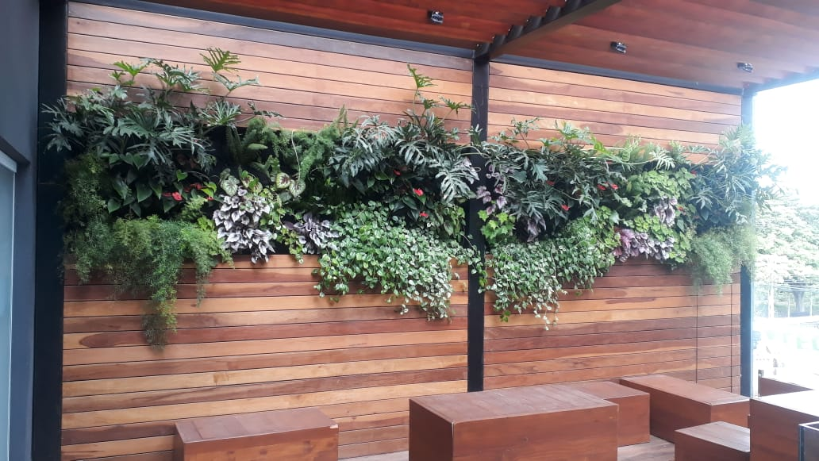
O design do Cantinho do Sossego deve refletir simplicidade e funcionalidade. Use elementos naturais como pedras, madeiras e plantas para criar um ambiente harmonioso. Aqui estão alguns elementos-chave:
- Mobiliário Confortável: Opte por bancos de madeira, cadeiras de balanço ou redes. O conforto é essencial para um espaço de descanso.
- Caminhos de Pedra: Crie caminhos de pedra ou cascalho que levam ao seu cantinho. Isso não só é esteticamente agradável, mas também adiciona um toque de charme rústico.
- Fontes e Espelhos d'Água: O som suave da água corrente tem um efeito calmante. Instale uma pequena fonte ou espelho d'água para aumentar a sensação de tranquilidade.

- Seleção de Plantas
As plantas são o coração do Cantinho do Sossego. Escolha espécies que contribuam para um ambiente sereno:
- Lavanda: Conhecida por suas propriedades relaxantes e aroma agradável.
- Samambaias: Ideais para criar uma sensação de frescor e verde.
- Bambu: Além de adicionar um toque oriental, o bambu ajuda a isolar o som, criando um ambiente ainda mais pacífico.
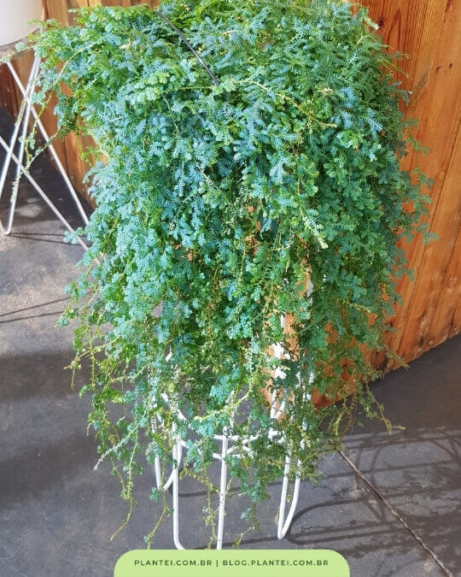
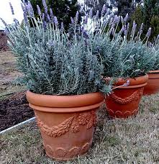
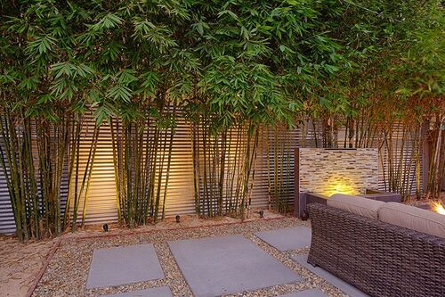

Bambu Samambaia Lavanda

- Iluminação
A iluminação suave é fundamental para criar uma atmosfera acolhedora no Cantinho do Sossego. Utilize luzes de jardim de baixa intensidade, como lanternas solares ou velas. As luzes devem ser colocadas de forma estratégica para iluminar o espaço sem ofuscar.

- Acessórios e Decoração
Pequenos detalhes fazem a diferença. Adicione almofadas coloridas, mantas aconchegantes e pequenos objetos decorativos que reflitam sua personalidade. Pedras decorativas, estátuas de jardim e sinos dos ventos também podem complementar o ambiente.

- Manutenção
Um cantinho sossegado requer manutenção regular para manter sua beleza e funcionalidade. Certifique-se de regar as plantas, podar as folhagens e limpar os móveis. Um espaço bem cuidado é um convite constante ao relaxamento.

- Conclusão
Transformar uma parte do seu jardim em um Cantinho do Sossego é uma maneira maravilhosa de criar um refúgio pessoal onde você pode escapar do estresse diário. Com um planejamento cuidadoso e uma seleção criteriosa de elementos, você pode ter um espaço que não só embeleza seu jardim, mas também nutre sua alma.
Inspire-se e comece hoje mesmo a planejar o seu Cantinho do Sossego. O resultado será um jardim mais bonito e uma vida mais tranquila.

